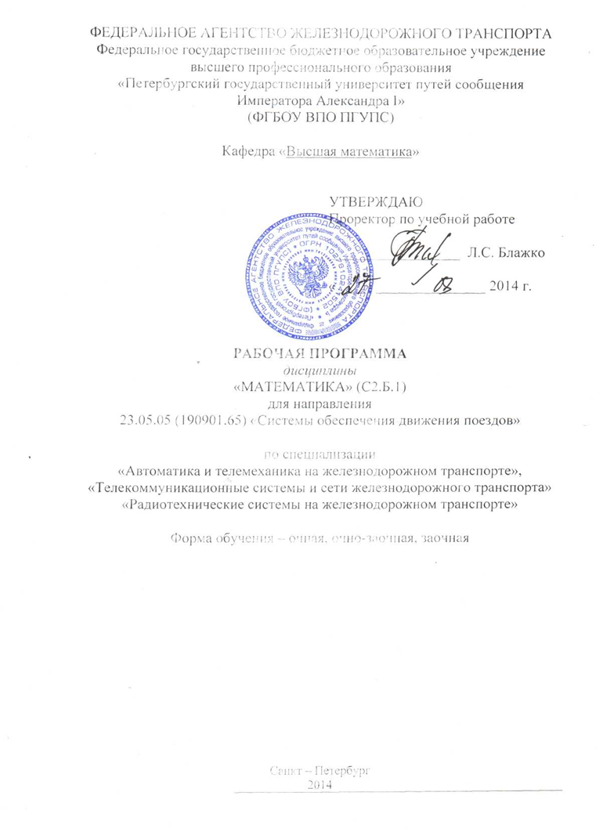

Рабочая программа рассмотрена и обсуждена на заседании кафедры «Высшая математика»
Протокол № __ от «___» _________ 2015 г.

Программа актуализирована и продлена на 2015 / 2016 учебный год (приложение ).

Заведующий кафедрой «Высшая математика»…

«___» _________ 201 __ г.

Рабочая программа рассмотрена и обсуждена на заседании кафедры«Высшая математика»
Протокол № __ от «___» _________ 2016 г.

Программа актуализирована и продлена на 2016 / 2017 учебный год (приложение ).

Заведующий кафедрой «Высшая математика»…

«___» _________ 201 __ г.

Рабочая программа рассмотрена и обсуждена на заседании кафедры«Высшая математика»
Протокол № __ от «___» _________ 2017 г.

Программа актуализирована и продлена на 2017 / 2018 учебный год (приложение ).

Заведующий кафедрой «Высшая математика»…

«___» _________ 201 __ г.

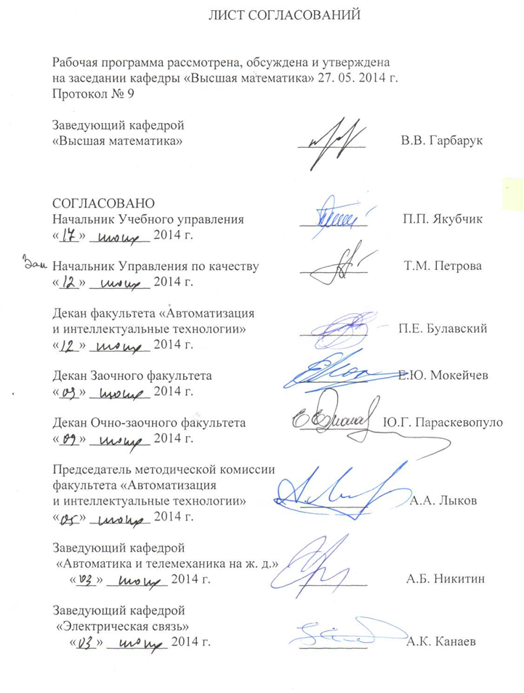

1 Цели и задачи изучения дисциплины
Рабочая программа составлена в соответствии с ФГОС, утвержденным «23» декабря 2010 г., приказ № 2025 по направлению 23.05.05 (190901.65) «Системы обеспечения движения поездов», по дисциплине «Математика».
Целью изучения дисциплины «Математика» является освоение теоретических основ и развитие практических навыков применения математических методов, повышение культуры мышления, способности к обобщению, анализу, восприятию информации, постановке цели и выбору путей её достижения.
Для достижения поставленных целей решаются следующие задачи.
– Умение решения основных математических задач с доведением решения до практически приемлемого результата.
– Развитие навыков математического и алгоритмического мышления, умения логически верно, аргументировано и ясно проводить доказательства.
– Усвоение базисных математических понятий, методов, моделей, применяемых при изучении естественнонаучных и специальных дисциплин.
– Опыт простейшего математического исследования прикладных вопросов (перевод реальной задачи на математический язык, выбор методов её решения, в том числе и численных, оценка полученных результатов).
– Развитие способности самостоятельно разбираться в математическом аппарате, содержащемся в литературе, связанной со специальностью студента.

2 Перечень планируемых результатов обучения по дисциплине, соотнесенных с планируемыми результатами освоения основной образовательной программы
В результате изучения дисциплины студент должен
Знать:
- основные понятия и методы математического анализа, аналитической геометрии и линейной алгебры, дифференциального и интегрального исчисления, гармонического анализа; основы теории вероятностей, математической статистики, дискретной математики и теории надежности; основы математического моделирования.
Уметь:
- применять методы математического анализа и моделирования .
Владеть:
- методами математического описания физических явлений и процессов, определяющих принципы работы различных технических устройств.
Процесс изучения дисциплины направлен на формирование следующих общечеловеческих профессиональных компетенций:
- знанием базовых ценностей мировой культуры и готовностью опираться на них в своём личностном и общекультурном развитии; владением культурой мышления, способностью к обобщению, анализу, восприятию информации, постановке цели и выбору путей её достижения (ОК-1);
- способностью логически верно, аргументировано и ясно строить устную и письменную речь, создавать тексты профессионального назначения; умением отстаивать свою точку зрения, не разрушая отношений (ОК-2);
- готовностью к кооперации с коллегами, работе в коллективе на общий результат, способностью к личностному развитию и повышению профессионального мастерства; умением разрешать конфликтные ситуации, оценивать качества личности и работника; способностью проводить социальные эксперименты и обрабатывать их результаты, учиться на собственном опыте и опыте других (ОК-7);
- осознанием социальной значимости своей будущей профессии, обладанием высокой мотивацией к выполнению профессиональной деятельности (ОК-8);
- способностью применять методы математического анализа и моделирования, теоретического и экспериментального исследования (ПК-1);
- способностью приобретать новые математические и естественнонаучные знания, используя современные образовательные и информационные технологии (ПК-3).

3 Место дисциплины в структуре ООП
Дисциплина «Математика» (С2.Б.1) относится к базовой части математического и научного-инженерного цикла дисциплин.
Дисциплина «Математика» основывается на знаниях, умениях и навыках в области математики, полученных учащимися в средней школе.
Дисциплина «Математика» служит основой для изучения следующих дисциплин:
- С1.Б.5 Экономика
- С1.Б.10 Социология
- С2.Б.7 Математическое моделирование систем и процессов
- С2.Б.10 Основы теории надежности
- С2.В.1 Прикладная математика
- С3.Б.1 Теоретические основы электротехники
- С3.Б.2 Метрология, стандартизация и сертификация
- С3.Б.7 Организация производства и менеджмент
- С3.Б.8 Электрические машины
- С3.Б.12 Теория безопасности движения поездов
- С3.Б.13 Теория автоматического управления
- С3.Б.16 Теория линейных электрических цепей
- С3.Б.17 Теория передачи сигналов
- С3.ДВ.1.2 Информационная безопасность телекоммуникационных систем (для специализации «Телекоммуникационные системы и сети железнодорожного транспорта»)
- С3.ДВ.3.1 Математические основы систем автоматического управления
- С.3. ДВ.1.2 Информационные технологии и сети (для специализации: «Автоматика и телемеханика на железнодорожном транспорте»).
- С3. ДВ.3.2 Дискретная математика

4 Объем дисциплины и виды учебной работы

Для дневной формы обучения:
 | Всего часов |  | Семестры
Вид учебной работы | Всего часов | I | II | III | IV
Аудиторные занятия (всего) | 288 | 72 | 72 | 72 | 72
В том числе:  – лекции (Л) | 144 | 36 | 36 | 36 | 36
– практические занятия (ПЗ) | 126 | 36 | 36 | 36 | 18
– лабораторные занятия (ЛР) | 18 |  |  |  | 18
– контроль самостоятельной работы (КСР) | 6 |  | 6
Самостоятельная работа (всего). | 228 | 108 | 111 |  | 9
Подготовка к экзамену | 90 |  | 63 |  | 27
Форма контроля знаний |  | Зач. | КР, Экз. | Зач. | Экз.
Общая трудоемкость: час./ з.е. | 612/17 | 180/5 | 252/7 | 72/2 | 108/3
Количество часов в интерактивной форме | 72 | 18 | 18 | 18 | 18

Для очно-заочной формы обучения:
Вид учебной работы | Всего часов | I | II | III | IV
Аудиторные занятия (всего) | 180 | 36 | 54 | 36 | 54
В том числе:  – лекции (Л) | 72 | 18 | 18 | 18 | 18
– практические занятия (ПЗ) | 90 | 18 | 36 | 18 | 18
– лабораторные занятия (ЛР) | 18 |  |  |  | 18
Самостоятельная работа (СРС) | 333 | 72 | 72 | 144 | 45
Подготовка к экзамену | 99 |  | 54 |  | 45
Форма контроля знаний |  | Зач. | Экз.+ к.р. | Зач. | Экз.
Общая трудоемкость: час / з.е. | 612/17 | 108/3 | 180/5 | 180/5 | 144/3
Количество часов в интерактивной форме | 40 | 10 | 10 | 10 | 10

Для очно-заочной формы обучения, специализация: «Телекоммуникационные системы и сети железнодорожного транспорта»
Вид учебной работы | Всего часов | I | II | III | IV
Аудиторные занятия (всего) | 180 | 36 | 54 | 36 | 54
В том числе:  – лекции (Л) | 72 | 18 | 18 | 18 | 18
– практические занятия (ПЗ) | 90 | 18 | 36 | 18 | 18
– лабораторные занятия (ЛР) | 18 |  |  |  | 18
Самостоятельная работа (СРС) | 333 | 54 | 84 | 72 | 117
Подготовка к экзамену | 99 |  | 54 |  | 45
Форма контроля знаний |  | Зач. | Экз.+ к.р. | Зач. | Экз.
Общая трудоемкость: час / з.е. | 612/17 | 108/3 | 180/5 | 180/3 | 144/6
Количество часов в интерактивной форме | 40 | 10 | 10 | 10 | 10

Для заочной формы обучения:
Вид учебной работы | Всего часов | Курс
Вид учебной работы | Всего часов | I | II
Аудиторные занятия (всего)  В том числе:  - лекции (Л)  - практические занятия (ПЗ)  - лабораторные работы (ЛР)  - контроль самостоятельной работы (КСР) | 48  26  18  4 | 28  14  10  4 | 20  12  8
Самостоятельная работа (СРС) (всего) | 538 | 283 | 255
Контроль (Экз + Зач), час | 26 | 13 | 13
Контрольные работы, шт. | 6 | 4 | 2
Подготовка к экзамену | 26 | 13 | 13
Форма контроля знаний |  | Экз + Зач | Экз + Зач + к.р.
Общая трудоемкость: час / з.е. | 612/17 | 324/9 | 288/8
Количество часов в интерактивной форме | 8 | 4 | 4

5 Содержание и структура дисциплины

5.1 Содержание дисциплины
№  п/п | Наименование раздела дисциплины | Содержание раздела
1 | 2 | 3
 | Модуль 1
1 | Линейная алгебра** | Матрицы и действия над ними. Обратная матрица. Ранг матрицы, вычисление ранга. Определители второго и третьего порядков. Определители высших порядков. Свойства определителей. Решение систем линейных алгебраических уравнений: методы Крамера, Гаусса и матричный. Теорема Кронекера-Капелли. Собственные числа и собственные вектора матриц. Векторы и линейные операции над ними. Декартовы координаты векторов. Скалярное, векторное и смешанное произведения векторов. Линейные пространства. Линейная зависимость и независимость векторов. Размерность и базис линейного пространства.
2 | Аналитическая геометрия | Прямая на плоскости. Уравнения прямой. Угол между прямыми. Прямая и плоскость в трехмерном пространстве. Уравнения прямой и плоскости. Угол между прямыми, плоскостями, прямой и плоскостью. Расстояния от точки до прямой и до плоскости.
 | Модуль 2
3 | Введение в математический анализ | Множества и операции над ними. Числовые множества. Кванторы. Функции. Сложные и обратные функции, графики функций. Элементарные функции. Комплексные числа и действия над ними. Алгебраическая, тригонометрическая и показательная формы комплексного числа. Формула Эйлера. Числовые последовательности и их пределы. Пределы функций, свойства пределов, основные теоремы о пределах. Замечательные пределы. Бесконечно малые и бесконечно большие функции. Сравнение бесконечно малых функций. Непрерывность функций в точке и на отрезке. Свойства функций, непрерывных на отрезке. Разрывы функций и их классификация.
1 | 2 | 3
4 | Дифференциальное исчисление функции одной переменной | Производная функции, ее смысл в различных задачах. Дифференцируемость функции в точке и на отрезке. Правила и формулы дифференцирования. Таблица производных. Дифференциал и его геометрический смысл. Инвариантность формы дифференциала. Линеаризация функций. Производные и дифференциалы высших порядков. Теоремы Роля, Лагранжа, Коши. Правило Лопиталя. Раскрытие неопределенностей. Формула Тейлора с остаточным членом в форме Лагранжа. Разложение элементарных функций по формуле Тейлора. Экстремумы функций. Необходимые и достаточные условия экстремума. Исследование возрастания, убывания, выпуклости и вогнутости функций. Асимптоты функций. Общая схема исследования функции и построения ее графика. Векторная функция скалярного аргумента. Касательная к кривой и нормальная плоскость. Кривизна кривой, радиус кривизны.
5 | Дифференциальное исчисление функций нескольких переменных | Функции нескольких переменных, основные определения, геометрический смысл, пределы, непрерывность. Дифференцирование функций нескольких переменных, частные производные, дифференциалы. Дифференцирование сложной и неявной функций. Частные производные и дифференциалы высших порядков. Формула Тейлора. Экстремумы функций нескольких переменных. Необходимые условия экстремума. Достаточные условия экстремума (для функции двух переменных). Касательная плоскость и нормаль к поверхности. Производная по направлению и градиент скалярного поля.
 | Модуль 3
6 | Основы дискретной математики*  Линейное программирование* | Множества. Операции с множествами. Декартово произведение множеств. Отображения множеств. Мощность множества. Бинарные отношения и их свойства. Принятие решения при многих параметрах. Булевы функции. Основные понятия теории графов. Матричные представления графов. Простейшие прикладные задачи теории графов. Транспортные сети. Задача о максимальном потоке. Понятие о сетевом планировании.
1 | 2 | 3
 | Модуль 4
7 | Интегральное исчисление функции одной переменной | Первообразная и неопределенный интеграл. Свойства интегралов. Интегрирование по частям и метод замены переменной. Правила интегрирования и таблица интегралов. Многочлены, теорема Безу, основная теорема высшей алгебры. Разложение многочлена на множители. Разложение рациональных дробей на простейшие дроби. Интегрирование рациональных дробей. Интегрирование некоторых иррациональных и трансцендентных функций. Определенный интеграл и его свойства. Формула Ньютона-Лейбница и ее применение для вычисления определенных интегралов. Простейшие способы приближенного вычисления определенного интеграла (прямоугольников, трапеций, Симпсона). Геометрические и механические приложения определенного интеграла. Несобственные интегралы с бесконечными пределами и от неограниченных функций, их свойства, сходимость.
8 | Кратные, криволинейные и поверхностные интегралы. Элементы теории поля** | Общий подход к определению интегралов. Двойные и тройные интегралы и их свойства. Вычисление двойных и тройных интегралов повторным интегрированием. Понятие о замене переменных в двойных и тройных интегралах. Полярные, цилиндрические и сферические координаты.  Криволинейные интегралы по координатам и по длине дуги, их свойства и вычисление. Формула Грина-Остроградского. Независимость криволинейного интеграла по координатам от пути интегрирования. Приложения кратных и криволинейных интегралов. Элементы теории поля.

1 | 2 | 3
 | Модуль 5
9 | Теория функций комплексной переменной* | Элементарные функции комплексной переменной и их свойства. Дифференцируемость и регулярность. Условия Коши-Римана. Гармонические и регулярные функции. Интегрирование по комплексной переменной. Регулярность первообразной. Теорема Коши. Интегральная формула Коши. Формулы для производных. Ряды Тейлора. Ряды Лорана. Изолированные особые точки и их классификация. Вычеты, их вычисление. Основная теорема о вычетах. Применение вычетов к вычислению интегралов.
 | Модуль 6
10 | Числовые и функциональные ряды. Гармонический анализ | Числовые ряды. Сходимость и сумма ряда. Необходимое условие сходимости. Действия с рядами. Ряды с положительными членами, признаки сходимости. Знакопеременные ряды, ряды с комплексными членами. Абсолютная и условная сходимость. Признак Лейбница. Свойства абсолютно сходящихся рядов. Функциональные ряды. Область сходимости. Равномерная сходимость. Признак Вейерштрасса. Свойства равномерно сходящихся рядов: непрерывность суммы ряда, дифференцирование и интегрирование рядов. Степенные ряды. Теорема Абеля. Радиус и круг сходимости. Ряды Тейлора и Маклорена. Разложение элементарных функций в степенные ряды. Приложения рядов. Ряды Фурье. Гармонический анализ.

1 | 2 | 3
 | Модуль 7
11 | Дифференциальные уравнения. Уравнения математической физики | Задачи, приводящие к дифференциальным уравнениям. Дифференциальные уравнения первого порядка. Задача Коши. Теорема существования и единственности решения задачи Коши. Основные классы уравнений, интегрируемых в квадратурах (уравнения с разделяющимися переменными, однородные, линейные, в полных дифференциалах и т. д.). Дифференциальные уравнения высших порядков. Задача Коши. Понятие о краевых задачах. Уравнения, допускающие понижение порядка. Линейные дифференциальные уравнения: однородные и неоднородные. Общее решение. Фундаментальная система решений. Метод Лагранжа вариации постоянных. Линейные дифференциальные уравнения с постоянными коэффициентами. Уравнения с правой частью специального вида. Нормальная система дифференциальных уравнений. Задача Коши и теорема существования и единственности. Системы линейных дифференциальных уравнений с постоянными коэффициентами. Численные методы решения систем обыкновенных дифференциальных уравнений.
 | Модуль 8
12 | Операционное исчисление, уравнения математической физики* | Операционное исчисление. Решение дифференциальных уравнений и систем операционным методом. Понятие об устойчивости решений систем обыкновенных дифференциальных уравнений. Понятие об уравнениях в частных производных.

1 | 2 | 3
 | Модуль 9
13 | Теория вероятности | Пространство элементарных событий. Алгебра событий. Вероятность. Аксиоматическое построение теории вероятностей. Элементарная теория вероятностей (основные теоремы), вычисление вероятностей. Формула полной вероятности. Формула Байеса. Схема Бернулли. Теоремы Пуассона и Муавра-Лапласа. Дискретные случайные величины. Функция распределения и ее свойства. Математическое ожидание и дисперсия дискретной случайной величины. Непрерывные случайные величины. Функция распределения, плотность вероятности их взаимосвязь и свойства. Математическое ожидание и дисперсия непрерывной случайной величины. Законы распределения: биномиальный, Пуассона, показательный, равномерный. Нормальное распределение и его свойства. Закон больших чисел. Теоремы Бернулли и Чебышева. Центральная предельная теорема Ляпунова.
14 | Математическая статистика | Генеральная совокупность м выборка. Вариационный ряд. Гистограмма, эмпирическая функция распределения, выборочная средняя и дисперсия. Статистические оценки: несмещенные, эффективные и состоятельные. Погрешность оценки. Доверительная вероятность и доверительный интервал. Определение необходимого объема выборки. Точечные оценки математического ожидания и дисперсии. Принцип максимального правдоподобия и метод наименьших квадратов. Функциональная зависимость и регрессия. Кривые регрессии, их свойства. Коэффициент корреляции, корреляционное отношение, их свойства и оценки. Определение параметров нелинейной регрессии методом наименьших квадратов непосредственно и с помощью линеаризующих замен переменных. Понятие о критериях согласия. Проверка гипотез о равенстве долей и средних. Проверка гипотез о значении параметров нормального распределения. Проверка гипотезы о виде распределения.

*) Раздел может быть перенесен на самостоятельную проработку.
**) Раздел может быть перенесен частично на самостоятельную проработку.

5.2 Разделы дисциплины и виды занятий

Для очной формы обучения:
№ п/п | Наименование раздела дисциплины | Л | ПЗ | ЛР | КСР | СР | Всего
1 | Линейная алгебра | 6 | 8 |  |  | 22 | 36
2 | Аналитическая геометрия | 6 | 6 |  |  | 20 | 32
3 | Введение в математический анализ | 8 | 8 |  |  | 21 | 37
4 | Дифференциальное исчисление функции одной переменной | 8 | 8 |  |  | 24 | 40
5 | Дифференциальное исчисление функций нескольких переменных | 8 | 6 |  |  | 10 | 24
6 | Основы дискретной математики |  |  |  |  | 11 | 11
7 | Интегральное исчисление функции одной переменной | 20 | 20 |  |  | 40 | 80
8 | Кратные, криволинейные и поверхностные интегралы. Элементы теории поля | 16 | 16 |  | 6 | 37 | 75
9 | Теория функций комплексной переменной |  |  |  |  | 34 | 34
10 | Ряды. Гармонический анализ | 8 | 8 |  |  |  | 16
11 | Дифференциальные уравнения | 18 | 18 |  |  |  | 36
12 | Операционное исчисление, уравнения математической физики | 10 | 10 |  |  |  | 20
13 | Теория вероятности | 24 | 13 | 6 |  |  | 43
14 | Математическая статистика | 12 | 5 | 12 |  | 9 | 38

Для очно-заочной формы обучения:
№ п/п | Наименование раздела дисциплины | Л | ПЗ | ЛР | СР | Всего
1 | Линейная алгебра | 3 | 4 |  | 12 | 19
2 | Аналитическая геометрия | 3 | 3 |  | 12 | 18
3 | Введение в математический анализ | 4 | 4 |  | 12 | 20
4 | Дифференциальное исчисление функции одной переменной | 4 | 4 |  | 12 | 20
5 | Дифференциальное исчисление функций нескольких переменных | 4 | 3 |  | 12 | 19
6 | Основы дискретной математики |  |  |  | 12 | 12
7 | Интегральное исчисление функции одной переменной | 10 | 20 |  | 24 | 54
8 | Кратные, криволинейные и поверхностные интегралы. Элементы теории поля | 8 | 16 |  | 24 | 48
9 | Теория функций комплексной переменной |  |  |  | 24 | 24
10 | Ряды. Гармонический анализ | 4 | 3 |  | 48 | 55
11 | Дифференциальные уравнения | 9 | 9 |  | 48 | 66
12 | Операционное исчисление, уравнения математической физики | 5 | 5 |  | 48 | 58
13 | Теория вероятности | 12 | 13 | 6 | 21 | 52
14 | Математическая статистика | 6 | 5 | 12 | 24 | 47

Для заочной формы обучения:
№ п/п | Наименование раздела дисциплины | Л | ПЗ | ЛР | СР | Всего
1 | Линейная алгебра |  | 2 | 2 | 30 | 34
2 | Аналитическая геометрия |  | 2 |  | 30 | 32
3 | Введение в математический анализ | 2 |  | 2 | 30 | 34
4 | Дифференциальное исчисление функции одной переменной | 4 | 2 |  | 36 | 42
5 | Дифференциальное исчисление функций нескольких переменных | 2 |  |  | 30 | 32
6 | Основы дискретной математики |  |  |  | 30 | 30
7 | Интегральное исчисление функции одной переменной | 4 | 2 |  | 37 | 43
8 | Кратные, криволинейные и поверхностные интегралы. Элементы теории поля | 2 | 2 |  | 30 | 34
9 | Теория функций комплексной переменной |  |  |  | 30 | 30
10 | Ряды. Гармонический анализ | 2 | 2 |  | 51 | 55
11 | Дифференциальные уравнения | 4 | 2 |  | 51 | 57
12 | Операционное исчисление, уравнения математической физики |  |  |  | 51 | 51
13 | Теория вероятности | 4 | 2 |  | 51 | 57
14 | Математическая статистика | 2 | 2 |  | 51 | 55

6. Перечень учебно-методического обеспечения для самостоятельной работы обучающихся по дисциплине

№  п/п | Наименование раздела | Перечень учебно-методического обеспечения
1  2 | Модуль 1  Линейная алгебра**  Аналитическая геометрия | «Линейная алгебра и аналитическая геометрия», сб. типовых расчетов / ПГУПС. Каф. "Высш. математика", 2009. - 34 с. (500 экз).
3  4  5 | Модуль 2  Введение в математический анализ  Дифференциальное исчисление функции одной переменной  Дифференциальное исчисление функций нескольких переменных | «Начала математического анализа», сб. типовых расчетов / ПГУПС. Каф. "Высш. математика", 2009. - 31 с. (500 экз)  «Дифференциальное исчисление функций нескольких переменных. Скалярное поле», сб. типовых расчетов / ПГУПС. Каф. "Высш. математика", 2010. - 18 с. (500 экз).
6 | Модуль 3  Основы дискретной математики  Линейное программирование | «Линейная алгебра и аналитическая геометрия», сб. типовых расчетов / ПГУПС. Каф. "Высш. математика", 2009. - 34 с. (500 экз).
7  8 | Модуль 4  Интегральное исчисление функции одной переменной  Кратные, криволинейные и поверхностные интегралы. Элементы теории поля | «Интегралы», сб. типовых расчетов / ПГУПС. Каф. "Высш. математика", 2009. - 34 с. (500 экз).
9 | Модуль 5  Теория функций комплексной переменной | «Начала математического анализа», сб. типовых расчетов / ПГУПС. Каф. "Высш. математика", 2009. - 31 с. (500 экз)
10 | Модуль 6  Числовые и функциональные ряды. Гармонический анализ | «Числовые и степенные ряды. Ряды и интегралы Фурье», сб. типовых расчетов / ПГУПС. Каф. "Высш. математика", 2008. - 44 с. (200 экз).
11 | Модуль 7  Дифференциальные уравнения. Уравнения математической физики | «Дифференциальные уравнения и системы», сб. типовых расчетов / ПГУПС. Каф. "Высш. математика", 2009. - 34 с. (500 экз).
12 | Модуль 8  Операционное исчисление, уравнения математической физики | «Дифференциальные уравнения и системы», сб. типовых расчетов / ПГУПС. Каф. "Высш. математика", 2009. - 34 с. (500 экз).
13  14 | Модуль 9  Теория вероятности  Математическая статистика | «Теория вероятностей. Случайные величины», сб. типовых расчетов / ПГУПС. Каф. "Высш. математика", 2008. - 40 с. (200 экз).  «Статистика», сб. типовых расчетов / ПГУПС. Каф. "Высш. математика", 2013. - 40 с. (200 экз).  «Исследование надежности технических систем», Учебное пособие / ПГУПС. Каф. "Высш. математика", 2014. - 59 с. (200 экз)

Тема курсовой работы: «Функции нескольких переменных».
Содержание курсовой работы.
Введение. Основные понятия дифференциального и интегрального исчисления функции нескольких переменных.
1. Дифференциальное исчисление функции нескольких переменных.
  - Вычисление частных производных.
  - Применение полного дифференциала к приближенным вычислениям.
  - Наибольшее и наименьшее значения непрерывной функции в ограниченной замкнутой области.
  - Условный экстремума. Множитель Лагранжа.
2. Кратные интегралы.
2.1.Область интегрирования и изменение порядка интегрирования.
2.2. Вычисление площадей плоской фигуры.
2.3. Вычисление двойного интеграла в полярных координатах.
2.4. Вычисление и оценка двойного интеграла. Среднее значение подынтегральной функции.
2.5. Вычисление объема тел с помощью двойного интеграла.
2.6. Вычисление объема тел с помощью тройного интеграла.
Заключение
Библиографический список
Приложения

7. Фонд оценочных средств для проведения текущего контроля успеваемости и промежуточной аттестации обучающихся по дисциплине
Фонд оценочных средств по дисциплине является неотъемлемой частью рабочей программы и представлен отдельным документом, рассмотренным на заседании кафедры «Высшая математика» и утвержденным заведующим кафедрой.

8. Учебно-методическое и информационное обеспечение дисциплины
Все обучающиеся имеют доступ к электронным учебно-методическим комплексам (ЭУМК) по изучаемой дисциплине согласно персональным логинам и паролям.
Каждый обучающийся обеспечен доступом к электронно-библиотечной системе (ЭБС) через сайт Научно-технической библиотеки Университета http://library.pgups.ru/, содержащей основные издания по изучаемой дисциплине.
ЭБС обеспечивает возможность индивидуального доступа для каждого обучающегося из любой точки, в которой имеется доступ к сети Интернет.

8.1 Перечень основной учебной литературы, необходимой для освоения дисциплины.
1. Письменный Д. Т. Конспект лекций по высшей математике:, Айрис-Пресс, 2008. – 604 c. (170 экз).
2. Линейная алгебра. Метод. пособие / М. М. Воронина, ПГУПС. Каф. "Высш. математика", 2008 г. – 31 с. (300 экз).
3. Аналитическая геометрия. Метод. пособие / Н. Е. Артамонова, М. М. Воронина, Т. Ю. Самойлова, ПГУПС. Каф. "Высш. математика", 2011 г. – 28 с. (300 экз).
4. Интегральное исчисление. Метод. пособие / З. С. Галанова, Е. Н. Елисеева, Н. В. Лапшина, Т. И. Ушакова, ПГУПС. Каф. "Высш. математика", 2011 г. – 31 с. (300 экз).
5. Ряды. Уч. пособие / В. В. Гарбарук, Е.И.Спиридонов, М. А. Шварц, 2010 г. – 49 с. (300 зкз).
6. Математическая статистика. Уч. пособие / В. В. Гарбарук, Ю.Ю. Пупышева, 2012 г. – 56 с. (300 зкз).

8.2 Перечень дополнительной учебной литературы, необходимой для освоения дисциплины
- Интегрирование функции одной переменной. Метод. указ./ Н. В. Лапшина, И. М. Соловьева, Е. И. Спиридонов, М. А. Шварц, ПГУПС. Каф. "Высш. математика", 2007 г. – 24 с. (300 экз).
- Криволинейные интегралы. Методические указания к типовому расчёту/ Канунников и др., ПГУПС. Каф. "Высш. математика", 2009 г.- 21 с. (300 экз).
- Дифференциальное исчисление функций нескольких переменных. Скалярное поле. Метод. указ. / Л. Х Малинская, Е.А. Никитина, И. М. Соловьева, Ю. В. Харина, ПГУПС. Каф. "Высш. математика", 2010 г. – 24 с. (300 экз).
- Теория вероятностей. Ч. 2. Случайные величины. Уч. пособие / З. С. Галанова, И. М. Соловьева, И. И. Павлова, ПГУПС, 2007 г. – 36 с. (200 экз)
- Беклемишев Д. В. Курс аналитической геометрии и линейной алгебры: Учеб. пособие для втузов, 2008. – 328 с. (90 экз).

8.3 Перечень ресурсов информационно-телекоммуникационной сети «Интернет», необходимых для освоения дисциплины (http:/e.lanbook.com)

Боревич З.И. Определители и матрицы (2009 г.)

Привалов И.И. Аналитическая геометрия: Учебник для вузов. 36-е изд. (2007)

Натансон И.П. Краткий курс высшей математики (2009 г.)

Запорожец Г.И. Руководство к решению задач по математическому анализу (2010 г.)

Вдовин А.Ю., Михалева Л.В., Мухина В.М. и др. Высшая математика. Стандартные задачи с основами теории (2009 г.)

Петрушко И.М., Елисеев А.Г., Качалов В.И., Кудин С.Ф. и др.Курс высшей математики. Теория функций комплексной переменной (2010 г.)

Соловьев И.А. и др. Практическое руководство к решению задач по высшей математике. Интегрирование функций одной переменной, функции многих переменных, ряды (2009 г.)

Соловьев И.А., Шевелев В.В., Червяков А.В. и др. Практическое руководство к решению задач по высшей математике. Кратные интегралы, теория поля, теория функций комплексного переменного, обыкновенные дифференциальные уравнения (2009 г.)

Марон И.А. Дифференциальное и интегральное исчисление в примерах и задачах. Функции одной переменной (2008 г.)

Хрущева И.В. Теория вероятностей (2009 г.)

Хрущева И.В., Щербаков В.И., Леванова Д.С. Основы математической статистики и теории случайных процессов(2009 г.)

8.4 Методические указания для обучающихся по освоению дисциплины
1. «Математический анализ» часть I, Методические указания / ПГУПС. Каф. "Высш. математика", 2011. - 34 с. (500 экз)
2. «Математический анализ» часть II, Методические указания / ПГУПС. Каф. "Высш. математика", 2013. - 33 с. (500 экз)
3. «Математический анализ» часть III, Методические указания / ПГУПС. Каф. "Высш. математика", 2013. - 35 с. (500 экз)
4. «Элементы операционного исчисления», Методические указания / ПГУПС. Каф. "Высш. математика", 2013. - 35 с. (500 экз)
5. «Кривые и поверхности второго порядка», Методические указания / ПГУПС. Каф. "Высш. математика", 2015. - 24 с. (300 экз)
6. «Векторная алгебра», Методическое пособие / ПГУПС. Каф. "Высш. математика", 2010. - 45 с. (300 экз)
7. «Ряды», Учебное пособие / ПГУПС. Каф. "Высш. математика", 2010. - 48 с. (300 экз)
8. Численные методы. Часть 1. Методические указания / Н.А. Лизунова и др., ПГУПС. Каф. "Высш. математика", 2013 г.- 24 с. (300 экз).
